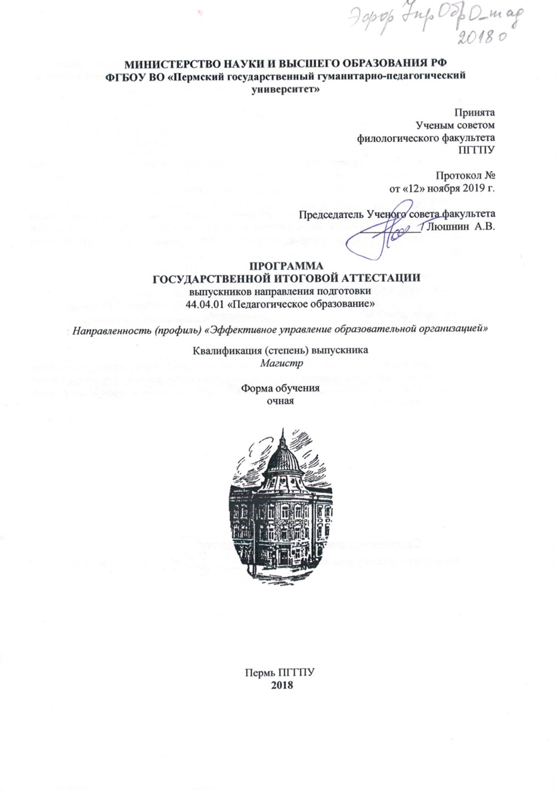
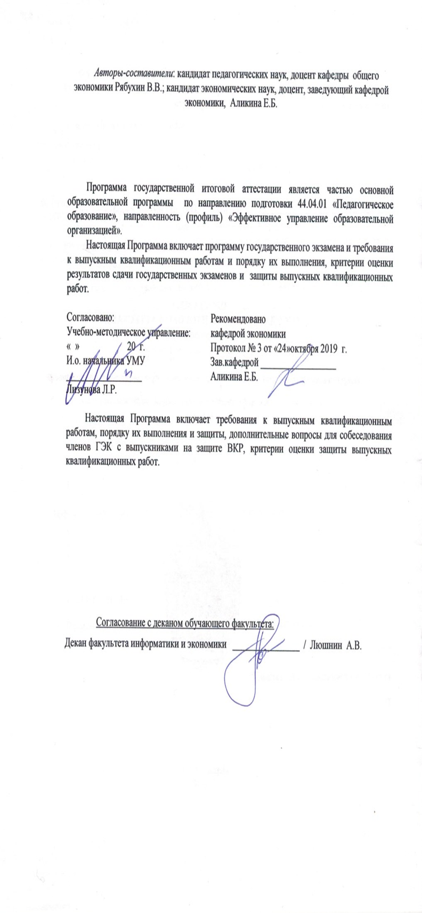

Содержание

1. Общая характеристика программы ГИА |  | 4
1.1. Назначение и область применения программы ГИА |  | 4
1.2. Документы, на основании которых разработана программа ГИА |  | 4
1.3. Требования к ГИА |  | 4
1.3.1. Общие положения |  | 4
1.3.2. Формы ГИА |  | 5
1.3.3. Место ГИА в структуре ОП, общий объем времени, сроки на подготовку и проведение |  | 5
1.4. Правила пересмотра и внесения изменений в программу ГИА |  | 5
1.5. Правила размещения, хранения и организации доступа к программе ГИА |  | 6
2. Программа подготовки к процедуре защиты и проведения защиты выпускной квалификационной работы (ВКР) |  | 6
2.1. Общие требования к ВКР |  | 6
2.2. Порядок подготовки к процедуре защиты и проведения защиты ВКР |  | 6
2.3. Методические рекомендации обучающимся по подготовке к процедуре защиты и проведения защиты ВКР |  | 7
2.3.1. Виды и формы научных исследований |  | 7
2.3.2 Рекомендуемая тематика ВКР |  | 7
2.3.3. Требования к структуре ВКР |  | 8
2.3.4. Требования к оформлению ВКР  2.4. Требования к докладу |  | 11  11
2.5. Общие критерии оценки уровня подготовки выпускника по итогам защиты ВКР |  | 11
Приложения |  | 13
- Общая характеристика программы ГИА

1.1. Назначение и область применения программы ГИА
Настоящая программа государственной итоговой аттестации (далее Программа) разработана на основании требований ФГОС ВО по направлению подготовки 44.04.01 «Педагогическое образование», магистерская программа «Эффективное управление образовательной организацией».
Программа является частью основной образовательной программы по направлению подготовки 44.04.01 «Педагогическое образование», магистерская программа«Эффективное управление образовательной организацией», устанавливает процедуру организации и проведения государственной итоговой аттестации обучающихся.
Настоящая Программа включает общую характеристику форм государственной итоговой аттестации, и требования к выпускным квалификационным работам и порядку их выполнения, критерии оценки защиты выпускных квалификационных работ.

1.2 Документы, на основании которых разработана
Программа ГИА
- Закон РФ от 29.12.2012 N 273-ФЗ (с изменениями, вступившими в силу с 01.09.2013 года) «Об образовании в Российской Федерации»;
- Федеральный государственный образовательный стандарт высшего образования по направлению подготовки 44.04.01 «Педагогическое образование», магистерская программа «Экономика».
- Порядок организации и осуществления образовательной деятельности по образовательным программам высшего образования - программам бакалавриата, программам специалитета, программам магистратуры, утвержденный приказом Министерства образования и науки Российской Федерации от 5 апреля 2017 года № 301;
- Порядок проведения государственной итоговой аттестации по образовательным высшего образования - программам бакалавриата, программам специалитета и программа магистратуры», утвержденный приказом Министерства образования и науки Российской Федерации от 29 июня 2015 года №636;
- Положение о порядке проведения государственной итоговой аттестации по образовательным программам высшего образования - программам бакалавриата и программам магистратуры ПГГПУ (далее, Положение о порядке ГИА ПГГПУ).
- Положение о выпускной квалификационной работе ПГГПУ;
- Образовательная программа высшего образования по направлению подготовки 44.04.01 «Педагогическое образование», магистерская программа «Управление современными образовательными организациями»;
- Учебный план по направлению подготовки 44.04.01 «Педагогическое образование», магистерская программа «Эффективное управление образовательной организацией».
- Календарный учебный график.

1.3 Требования к ГИА

1.3.1. Общие положения
Государственная итоговая аттестация является заключительным этапом освоения имеющих государственную аккредитацию образовательных программ.
Целью государственной итоговой аттестации является определение соответствия результатов освоения обучающимися основных образовательных программ требованиям федерального государственного образовательного стандарта по направлению подготовки 44.04.01 «Педагогическое образование», магистерская программа «Эффективное управление образовательной организацией».
Общие требования к проведению ГИА, требования, предъявляемые к обучающимся и лицам, привлекаемым к государственной итоговой аттестации, условия, создаваемые в ПГГПУ для проведения ГИА (в том числе для лиц с ограниченными возможностями здоровья) регулируются разделами 6, 11 Положения о порядке ГИА ПГГПУ.
Государственная итоговая аттестация проводится государственными экзаменационными комиссиями. Требования к функциям, срокам формирования и составу экзаменационных комиссий регулируются разделом 8 Положения о порядке ГИА ПГГПУ.

1.3.2. Формы ГИА
Государственная итоговая аттестация обучающихся проводится в форме государственных аттестационных испытаний: защиты выпускной квалификационной работы (включая подготовку к процедуре защиты и процедуру защиты).
Государственные аттестационные испытания не могут быть заменены оценкой качества освоения ОП на основании итогов текущего контроля успеваемости и промежуточной аттестации обучающегося.

1.3.3. Место ГИА в структуре ОП, общий объем времени, −
сроки на подготовку и проведение
Государственная итоговая аттестация в полном объеме относится к базовой части образовательной программы.
- Общая трудоёмкость всех государственных аттестационных испытаний, входящих в состав государственной итоговой аттестации, в соответствии с ФГОС ВО по направлению подготовки 44.04.01 «Педагогическое образование», магистерская программа «Эффективное управление образовательной организацией» и утвержденным учебным планом (защита выпускной квалификационной работы, включая подготовку и процедуру защиты), составляет 4 недели − 6 зачетных единиц.
Государственная итоговая аттестация проводится в сроки с «15» июня 2020 г. по «12» июля 2020 г.
Фактические даты, время и место проведения государственных аттестационных испытаний и предэкзаменационных консультаций устанавливаются в расписании ГИА.
Общие требования, регулирующие порядок проведения государственной итоговой аттестации представлены в пункте 9.1 Положения о порядке ГИА ПГГПУ.

1.4. Правила пересмотра и внесения изменений в программу ГИА

Программа ГИА ежегодно пересматривается с учетом требований работодателей, замечаний и предложений председателей ГЭК, а также изменений нормативно-правовой базы. Изменения, внесенные в программу ГИА, рассматриваются на заседании кафедры (кафедр) с учетом замечаний и рекомендаций председателей ГЭК и утверждаются Ученым советом факультета.

1.5. Правила размещения, хранения и организации доступа к программе ГИА

Программа ГИА входит в состав ОП по направлению подготовки 44.04.01 «Педагогическое образование», магистерская программа «Управление современными образовательными организациями» и хранится в составе методических документов на кафедре экономики ПГГПУ.
Доступ к программе ГИА свободный.
Программа подлежит размещению во внутренней локальной сети ПГГПУ.
Содержание программы доводится до сведения обучающихся не позднее, чем за 6 месяцев до начала ГИА, ответственность за информирование студентов несет декан факультета.

2. Программа подготовки к процедуре защиты
и проведения защиты выпускной квалификационной работы (ВКР)

2.1. Общие требования к ВКР
Подготовка к защите и защита ВКР входит в состав государственных аттестационных испытаний и является завершающим этапом вузовской подготовки.
Выпускная квалификационная работа – это самостоятельное научное исследование обучающегося, в котором содержатся результаты его научно-исследовательской работы.
ВКР демонстрирует уровень профессиональной эрудиции выпускника, его методическую подготовленность, умение самостоятельно вести научный поиск и оформлять его результаты в законченную научную работу, а также готовность выпускника к решению следующих задач в соответствии с видом/видами профессиональной деятельности.
Виды профессиональной деятельности: педагогическая, научно-исследовательская.
Перечень компетенций, которыми должны овладеть обучающиеся в результате освоения образовательной программы:
ОК-1 - способностью к абстрактному мышлению, анализу, синтезу, способностью совершенствовать и развивать свой интеллектуальный и общекультурный уровень;
ОК-2 - готовностью действовать в нестандартных ситуациях, нести социальную и этическую ответственность за принятые решения;
ОК-3 - способностью к самостоятельному освоению и использованию новых методов исследования, к освоению новых сфер профессиональной деятельности;
ОК-4 - способностью формировать ресурсно-информационные базы для осуществления практической деятельности в различных сферах;
ОК-5 - способностью самостоятельно приобретать и использовать, в том числе с помощью информационных технологий, новые знания и умения, непосредственно не связанные со сферой профессиональной деятельности;
ОПК-1 - готовностью осуществлять профессиональную коммуникацию в устной и письменной формах на русском и иностранном языках для решения задач профессиональной деятельности;
ОПК-2 - готовностью использовать знание современных проблем науки и образования при решении профессиональных задач;
ОПК-3 - готовностью взаимодействовать с участниками образовательного процесса и социальными партнерами, руководить коллективом, толерантно воспринимая социальные, этноконфессиональные и культурные различия;
ОПК-4 - способностью осуществлять профессиональное и личностное самообразование, проектировать дальнейшие образовательные маршруты и профессиональную карьеру;
ПК-1 - способностью применять современные методики и технологии организации образовательной деятельности, диагностики и оценивания качества образовательного процесса по различным образовательным программам;
ПК-2 - способностью формировать образовательную среду и использовать профессиональные знания и умения в реализации задач инновационной образовательной политики;
ПК-3 - способностью руководить исследовательской работой обучающихся;
ПК-4 - готовностью к разработке и реализации методик, технологий и приемов обучения, к анализу результатов процесса их использования в образовательных организациях, осуществляющих образовательную деятельность;
ПК-5 - способностью анализировать результаты научных исследований, применять их при решении конкретных научно-исследовательских задач в сфере науки и образования, самостоятельно осуществлять научное исследование;
ПК-6 - готовность использовать индивидуальные креативные способности для самостоятельного решения исследовательских задач;
ПК-13 - готовностью изучать состояние и потенциал управляемой системы и ее макро- и микроокружения путем использования комплекса методов стратегического и оперативного анализа;
ПК-14 - готовностью исследовать, организовывать и оценивать управленческий процесс с использованием инновационных технологий менеджмента, соответствующих общим и специфическим закономерностям развития управляемой системы;
ПК-15 - готовностью организовывать командную работу для решения задач развития организаций, осуществляющих образовательную деятельность, реализации экспериментальной работы;
ПК-16 - готовностью использовать индивидуальные и групповые технологии принятия решений в управлении организацией, осуществляющей образовательную деятельность.

2.2. Порядок подготовки к процедуре защиты и
проведения защиты ВКР

Общие требования, регулирующие порядок подготовки к процедуре защиты и проведения защиты ВКР представлены в пункте 9.3 Положения о порядке ГИА ПГГПУ.

2.3. Методические рекомендации обучающимся
по подготовке к процедуре защиты и
проведения защиты ВКР

2.3.1. Виды и формы научных исследований
Выпускная квалификационная (дипломная) работа (ВКР) завершает подготовку выпускника по направлению 44.04.01 «Педагогическое образование» магистерская программа «Эффективное управление образовательной организацией» и показывает готовность выпускника решать теоретические и практические задачи в сфере своей профессиональной деятельности.
Выпускная квалификационная работа может быть в виде теоретико-аналитического исследования или практико-ориентированного вида.
Целями выпускной квалификационной (дипломной) работы являются:
- систематизация и углубление теоретических и практических знаний по избранному направлению подготовки их использование при решении конкретных практических задач создания управленческого обеспечения деятельности образовательной организации;
- приобретение и демонстрация навыков самостоятельной работы;
- овладение методикой исследования, обобщения и логического изложения материала.
В ВКР выпускник должен показать:
- глубокие и прочные теоретические знания по избранной теме, творческий подход к ее исследованию, проблемное изучение теоретического материала;
- умение находить релевантную для решения проблемы исследования информацию;
- понимание основных тенденций развития управленческой и экономической мысли прошлого и современного периодов, мировой экономики и российской переходной экономики;
- умение педагогически осмысливать и методически обрабатывать экономическую информацию и интерпретировать ее для управленческого обеспечения образовательного процесса;
- умение проводить опытно-экспериментальную и исследовательскую работы в сфере управления образованием;
- умение обобщать опыт создания и реализации эффективного управленческого обеспечения деятельности образовательной организации;
- умение решать управленческие и экономические задачи, опираясь на теоретические знания, умение делать выводы и предложения.
Выпускная квалификационная работа выполняется на основе изучения законов, нормативных, методических и статистических материалов, специальной отечественной и зарубежной литературы, данных опытно-экспериментальной и исследовательской работы образовательных учреждений, данных Internet-источников.
Специальная литература используется для теоретического обоснования и конкретизации разрабатываемых вопросов.
Фактический материал должен быть систематизирован, обработан, обобщен в виде таблиц, графиков, диаграмм, схем. Цифры и факты должны правильно объективно отражать действительное состояние изучаемой проблемы.

2.3.2 .Рекомендуемая тематика ВКР для студентов
Примерный перечень тем ВКР разрабатывается и ежегодно утверждается на заседании выпускающей кафедры в соответствии с Положением о ГИА ПГГПУ.

Список примерных тем ВКР
- Совершенствование системы управления образовательным учреждением.
- Система управления высшим учебным заведением: проблемы и пути совершенствования.
- Совершенствование управления педагогическим коллективом в условиях модернизации.
- Проектный метод управления образовательным процессом.
- Диагностика кадрового потенциала образовательной организации.
- Проблемы использования социально-психологических методов мотивации в системе управления образовательной организацией.
- Совершенствование обучения на рабочем месте.
- Возможности использования ситуационного подхода в совершенствовании управления образовательной организацией.
- Институциональные аспекты развития корпоративной культуры образовательной организации.
- Стандартизация в обеспечении повышения качества образования.
- Совершенствование управления образовательной организацией на основе модели воспринятого качества.
- Мониторинг и диагностика производительности труда педагога.
- Совершенствование системы управления процессом повышения производительности педагогического труда.
- Стратегическое планирование в образовательной организации
- Повышение эффективности управленческого труда в образовании.
- Совершенствование системы управления человеческими ресурсами в образовательной организации.
- Совершенствование управления инновациями в образовании.
- Управление ситуацией развития образовательной организацией.

2.3.3. Требования к структуре ВКР
Обязательными структурными элементами выпускной квалификационной работы являются:
- Титульный лист
- Оглавление
- Введение
- Основная часть
- Заключение (включает основные выводы и практические рекомендации)
- Библиографический список
- Приложения
Объем ВКР может быть в пределах 60-80 страниц стандартного печатного текста (без приложений).

Титульный лист и оглавление
Титульный лист оформляется в соответствии с примером, приведенном в Приложении. На нем должны быть указаны:
- название учредителя, вуза, факультета, кафедры, где выполнялась работа (вверху, в центре);
- название темы (посередине, в центре);
- фамилия, имя, отчество, личная подпись обучающегося (полностью, ниже названия, справа), специальность/направление подготовки (с указанием кода);
- фамилия, имя, отчество, ученая степень, должность и личная подпись руководителя;
- информация о допуске работы к защите с подписью заведующего кафедрой;
- город, год написания работы (внизу, в центре).
Оглавление включает названия всех разделов работы с указанием страниц начала каждого раздела.
Пример оглавления приведен в Приложении.

Введение и его содержание
Во введении автор обосновывает тему исследования, кратко характеризуя современное состояние научной проблемы (вопроса), которой посвящена работа, указывается актуальность и новизна работы, обосновывается необходимость ее проведения. Обозначаются цель, объект и предмет исследования. Исходя из исследовательских целей и предмета, формулируется рабочая гипотеза. На основе рабочей гипотезы выдвигаются задачи исследования, определяются методы их решения. Определяется теоретическая и/или практическая значимость работы, возможности и формы использования полученных результатов. Формы апробации.
В этой части желательно кратко раскрыть содержательную структуру выпускной работы, т.е. прокомментировать обозначенные в оглавлении ее разделы.

Основная часть
- Содержание основной части состоит из двух-трех разделов и зависит от характера работы. В основной части должно быть представлено:
- обзор современных исследований по данной или близкой по тематике проблеме с обязательным указанием источника;
- раскрыто содержание выполненного исследования;
- анализ и обобщение имеющегося материала автором ВКР (данному разделу должно быть уделено основное внимание).
- Характер ВКР зависит от выбранной темы, цели, объекта, предмета исследования, использованного фактического материала. Он может быть накоплен в результате эксперимента, сравнительного анализа объектов, изучения и обобщения историко-научного материала и т.д. Например, в реферативных работах дается авторское изложение изученного материала; в экспериментальных – описание хода эксперимента и полученных результатов. Центральной задачей любого исследования является накопление собственных, новых в научном отношении материалов, их обработка, обобщение, объяснение фактов с последующим формулированием выводов и предложений.
- Разделы основной части ВКР называются главами. Каждая глава может иметь небольшое по объему введение, отражающее цель излагаемого материала, и заключение с развернутыми выводами, подводящее итоги описанного в ней теоретического или практического исследования. В свою очередь, глава может состоять из меньших подразделов – параграфов, а параграфы – из пунктов и т.д.
- Самой мелкой единицей рубрикации текста является абзац, который, как правило, соответствует одной мысли. Он состоит из одного предложения или нескольких, связанных между собой по смыслу, и выделяется абзацным отступом.
- Заголовки, приведенные в оглавлении, должны в точности (без сокращений и изменений формулировки) повторять заголовки разделов и подразделов. Заголовки оглавления (содержания), введения, глав основной части, заключения, библиографического списка, приложений образуют первую ступень, параграфов – вторую и т.д. Заголовки одинаковых ступеней располагают в оглавлении на одном уровне. Названия разделов и подразделов формулируются кратко и четко, в них следует отразить основное содержание соответствующего раздела. При этом в названиях параграфов не следует повторять то, что нашло отражение в названии главы.

Заключение
- Заключение ВКР представляет собой краткое последовательное, логически стройное изложение полученных и описанных в основной части результатов, выводов исследования, построенных на анализе соотношения полученных результатов с общей целью и конкретными задачами исследования и имеющимися в соответствующей литературе положениями, данными, фактами.
- Число выводов не должно быть большим, обычно оно определяется количеством поставленных задач, так как каждая задача должна быть определенным образом отражена в выводах.
- Заключительная часть предполагает также наличие обобщенной итоговой оценки проделанной работы. При этом важно указать, в чем заключался главный смысл работы, какие новые научные задачи встают в связи с проведенным исследованием и его результатами, обозначить перспективы дальнейшей работы. В заключение уместно включить практические предложения и рекомендации, которые выходят за рамки основного текста ВКР.

Библиографический список
- Библиографический список размещается после текста работы и предшествует приложениям. Библиографический список является обязательной составной частью выпускной квалификационной работы. В список включаются, как правило, библиографические сведения об использованных при подготовке работы источниках.
- Объем библиографического списка к ВКР не может быть менее 30 источников, при этом общие справочные издания (энциклопедии, словари и т.п.) не могут составлять более 10% от общего объема, учебники и учебные пособия также не могут составлять более 10% от общего объема библиографического списка. Исключение составляют работы, связанные с непосредственным анализом специфики содержания справочных и учебных изданий, например, исторические или филологические работы. Рекомендуется до 2/3 библиографического списка представить публикациями, выполненными за последние 5 лет.
- Представляется единый библиографический список к работе в целом. Каждый источник упоминается в списке один раз, вне зависимости от того, как часто на него делается ссылка в тексте работы.
- Наиболее удобным является алфавитное расположение материала без разделения на части по видовому признаку (например: книги, статьи).
- Произведения одного автора расставляются в списке по алфавиту заглавий или по годам публикации, в прямом хронологическом порядке (такой порядок группировки позволяет проследить за динамикой взглядов определенного автора на проблему).
- При наличии в списке источников на других языках, кроме русского, образуется дополнительный алфавитный ряд. При этом библиографические записи на иностранных европейских языках объединяются в один ряд и располагаются после русскоязычных. Затем все библиографические записи в списке последовательно нумеруются, представляя единую числовую последовательность русскоязычных и иностранных источников.
- Библиографические сведения в списке оформляются по единым правилам в соответствии со стандартом библиографического описания и ссылок в Российской Федерации ГОСТ 7.1-2003 «Библиографическая запись. Библиографическое описание. Общие требования и правила составления».

2.3.4. Требования к оформлению ВКР
Тексты ВКР оформляются в соответствии с едиными требованиями:
- Выпускная квалификационная работы должна быть напечатана, шрифт Times New Roman, размер шрифта 14, через 1,5-й интервал, поля: слева – 3 см, справа – 1,5 см, сверху, снизу – 2 см. Все страницы работы (включая библиографический список и приложения) последовательно нумеруются. Листы работы прошиваются.
- Каждый раздел текста ВКР начинается с новой страницы.
- Заголовки глав и разделов выделяется жирным шрифтом.
- Таблицы и рисунки могут располагаться как непосредственно в тексте ВКР, так и в приложениях. Таблицы и рисунки должны содержать заголовки и названия, достаточно полно отражающие их содержание и специфику.

2.4. Требования к докладу

Защита ВКР осуществляется на заседании ГЭК. Доклад выпускника во время защиты не должен превышать 10 минут.
В докладе отражается актуальность темы, объект исследования, цели и задачи исследования, называются использованные источники, дается краткая характеристика содержания работы, показываются достигнутые результаты, подчеркивается новизна и авторский подход.
Желательно использование демонстрационных материалов в виде компьютерных презентаций. После выступления студент должен ответить на вопросы, задаваемые членами ГЭК, а также присутствующих на защите преподавателей и студентов. После зачтения отзыва научного руководителя студенту предоставляется возможность ответить на содержащиеся в них замечания.

2.5. Общие критерии оценки уровня подготовки выпускника по итогам защиты ВКР

При определении оценки ВКР членами Государственной экзаменационной комиссии принимается во внимание уровень научной и практической подготовки студента, качество проведения и представления исследования, а также оформления работы. Государственная экзаменационная комиссия, определяя оценку защиты и выполнения ВКР в целом, учитывает также оценку рецензента.
Суммарный бал оценки ГЭК определяется как среднее арифметическое из баллов оценки членов ГЭК и рецензента. Указанный балл округляется до ближайшего целого значения. При значительных расхождениях в баллах между членами ГЭК оценка ВКР и ее защиты определяется в результате закрытого обсуждения на заседании ГЭК.
Результаты защиты ВКР определяются оценками «отлично», «хорошо», «удовлетворительно» и «неудовлетворительно» и объявляются в день защиты после оформления протоколов заседаний ГЭК, в установленном порядке.
«ОТЛИЧНО» - ВКР по содержанию и оформлению соответствует всем требованиям; доклад структурирован, раскрывает причины выбора и актуальность темы, цель работы и ее задачи, предмет, объект и хронологические рамки исследования, логику выведения каждого наиболее
значимого вывода; в заключительной части доклада показаны перспективы и задачи дальнейшего исследования данной темы, освещены вопросы практического применения и внедрения результатов исследования в практику. Выпускная квалификационная работа выполнена в соответствии с целевой установкой, отвечает предъявляемым требованиям к структуре, содержанию и оформлению. Ответы на вопросы членов экзаменационной комиссии носят четкий характер, раскрывают сущность вопроса, подкрепляются положениями нормативно-правовых актов, выводами и расчетами из ВКР, показывают самостоятельность и глубину изучения проблемы студентом. Выводы в отзыве руководителя и в рецензии на выпускную квалификационную работу без замечаний. Заключительное слово краткое, но емкое по сути. Широкое применение и уверенное использование
новых информационных технологий как в самой работе, так и во время доклада.
«ХОРОШО» - ВКР по содержанию соответствует основным требованиям, тема исследования раскрыта; доклад структурирован, допускаются одна-две неточности при раскрытии причин выбора и актуальности темы, целей работы и ее задач, предмета, объекта и хронологических рамок исследования, допускается погрешность в логике выведения одного из наиболее значимого вывода, но устраняется в ходе дополнительных уточняющихся вопросов; в заключительной части нечетко начертаны перспективы и задачи дальнейшего исследования данной темы, вопросы практического применения и внедрения результатов исследования в практику. Ответы на вопросы членов экзаменационной комиссии носят расплывчатый характер, но при этом раскрывают сущность вопроса, подкрепляются положениями нормативно-правовых актов, выводами и расчетами из ВКР, показывают самостоятельность и глубину изучения проблемы студентом. Выводы в отзыве руководителя и в рецензии на выпускную квалификационную работу без замечаний или имеют незначительные замечания, которые не влияют на полное раскрытие темы. Заключительное слово краткое, но допускается расплывчатость сути. Несколько узкое применение и сдержанное использование новых информационных технологий как в самой работе, так и во время доклада.
«УДОВЛЕТВОРИТЕЛЬНО» - доклад структурирован, допускаются неточности при раскрытии причин выбора и актуальности темы, целей работы и ее задач, предмета, объекта и хронологических рамок исследования, допущена грубая погрешность в логике выведения одного из наиболее значимых выводов, которая при указании на нее устраняются с трудом; в заключительной части слабо показаны перспективы и задачи дальнейшего исследования данной темы, вопросы практического применения и внедрения результатов исследования в практику. Выпускная квалификационная работа выполнена в соответствии с целевой установкой, но не в полной мере отвечает предъявляемым требованиям, оформлена небрежно. Ответы на вопросы членов экзаменационной комиссии носят поверхностный характер, не раскрывают до конца сущности вопроса, слабо подкрепляются положениями нормативно-правовых актов, выводами и расчетами из ВКР, показывают недостаточную самостоятельность и глубину изучения проблемы студентом. Выводы в отзыве руководителя и в рецензии на выпускную квалификационную работу указывают на наличие замечаний,
недостатков, которые не позволили студенту полно раскрыть тему. В заключительном слове студент не до конца уяснил допущенные им ошибки в
работе.
«НЕУДОВЛЕТВОРИТЕЛЬНО» - доклад не полностью структурирован, слабо раскрываются причины выбора и актуальность темы, цели работы и ее задачи, предмет, объект и хронологические рамки исследования, допускаются грубые погрешности в логике выведения нескольких из наиболее значимых выводов, которые при указании на них не устраняются; в заключительной части слабо отражаются перспективы и задачи дальнейшего исследования данной темы, вопросы практического применения и внедрения результатов исследования в практику. Выпускная квалификационная работа выполнена с нарушением целевой установки и не отвечает предъявляемым требованиям, в оформлении имеются отступления от стандарта. Ответы на вопросы членов экзаменационной комиссии носят поверхностный характер, не раскрывают его сущности, не подкрепляются положениями нормативно-правовых актов, выводами и расчетами из ВКР, показывают отсутствие самостоятельности и глубины изучения проблемы студентом. В выводах в одном из документов или обоих документах (отзыв руководителя, рецензия) на выпускную квалификационную работу имеются существенные замечания. В заключительном слове студент допускает ошибки.
Итоговая оценка по результатам защиты выпускной квалификационной работы обучающегося проставляется в протокол заседания комиссии и зачётную книжку обучающегося, в которых расписываются председатель и члены экзаменационной комиссии. В случае получения неудовлетворительной оценки при защите выпускной квалификационной работы повторная защита проводится в соответствии с «Положением о государственной итоговой аттестации (ГИА) выпускников специалитета и бакалавриата ПГГПУ».

Приложение
Образец оформления титульного листа
выпускной квалификационной работы
МИНОБРНАУКИ

Федеральное государственное бюджетное образовательное учреждение
высшего образования

«ПЕРМСКИЙ ГОСУДАРСТВЕННЫЙ ГУМАНИТАРНО-ПЕДАГОГИЧЕСКИЙ
УНИВЕСИТЕТ»

ФАКУЛЬТЕТ ИНФОРМАТИКИ И ЭКОНОМИКИ

Кафедра экономики

Выпускная квалификационная работа

ДИАГНОСТИКА И МОНИТОРИНГ ПРОИЗВОДИТЕЛЬНОСТИ ПЕДАГОГИЧЕСКОГО ТРУДА

Работу выполнила:
студентка M1223 группы
направления подготовки 44.04.01 Педагогическое образование, магистерская программа «Эффективное управление образовательной организацией»
Петрова Мария Федоровна

_________________
(подпись)

«Допущена к защите в ГЭК»  Зав. кафедрой  ____________________  (подпись)  «____» ___________ 20___ г. | Руководитель:  кандидат экономических наук, доцент кафедры экономики  Иванова Ирина Николаевна  _________________  (подпись)

ПЕРМЬ
20__
Приложение

Образец оформления оглавления выпускной квалификационной работы
Оглавление  Введение……………………………………………………………………. | 3
Глава 1. Теоретическое обоснование проблемы профилактики межнациональных конфликтов в молодёжной среде в современной России ………………………………………………………. | 7
1.1. Сущностная характеристика межнациональных конфликтов в психологических, социологических, философских исследованиях | 7
1.2. Межнациональные конфликты в молодежной среде как актуальная проблема современности. Социологический обзор проблемы. Причины | 19
1.3. Профилактика межнациональных конфликтов современной молодежи: задачи, способы, условия, нормативно-правовая база | 33
1.4. Возможности системы государственной молодёжной политики в профилактике межнациональных конфликтов в России и Пермском крае | 56
Глава 2. Экспериментальная работа по апробации программы профилактики межнациональных конфликтов среди молодежи Пермского края в деятельности специалиста по работе с молодежью……………………………………….. | 40
2.1.Анализ современной практики, решение проблемы профилактики межнациональных конфликтов среди молодежи Пермского края | 40
2.2.Формирующий эксперимент. Программа профилактики межнациональных конфликтов среди молодежи Пермского края | 53
2.3.Апробация и анализ результатов программы…………………………… | 59
Заключение……………………………………………………………….. | 66
Библиографический список………………………………………………….. | 69
Приложения..………………………………………………………………… | 110

Приложение
Официальный бланк организации

Акт о внедрении
научно-исследовательских разработок

Автор разработки (Фамилия И.О. студента): __________________________________, студентка 3 курса заочного отделения факультета информатики и экономики ПГГПУ направления «Педагогическое образование» магистерской программы «Управление современными образовательными организациями»
Организация, внедряющая разработку (экспериментальная база исследования): _______________________________________________________

Название внедряемых материалов (тема исследования): _________________

Предмет внедрения (название программы): _____________________________

Форма внедрения (мероприятия программы):
1.
2.
3.

Эффективность в организации работы с детьми, подростками и молодежью:
1.
2.
3.

Сроки внедрения: ___________________________________________________
Предложения о дальнейшем использовании и другие замечания:
Дата
Фамилия И.О., должность и подпись
М.П.

